

**Kauno technologijos universitetas**

Informatikos fakultetas

Procesorius. Valdymo ir operacinis įtaisai

P175B125 Kompiuterinės architektūros pirmas laboratorinis darbas

**Projekto autorius**

Gustas Klevinskas

**Akademinė grupė**

IFF-8/7

**Vadovai**

Rolandas Girčys

Kaunas, 2019

Turinys

Įvadas 3

Mikrokomandų kodas 3

Algoritmo medis 4

Rezultatai 5

Išvados 6

# Įvadas

Darbo tikslas – naudojantis Moodle sistemoje pateikta procesoriaus simuliacija, sukurti mikrokomandinę programą, realizuojančią skaičiavimus pagal individualią užduotį.

Užduotis:

|  |  |  |  |
| --- | --- | --- | --- |
| **Adresacija** | **Kodas** | **Formulė** | **Ženklai** |
| Priverstinė | Atvirkštinis | $$\frac{N_{1}-N_{2}^{2}}{N_{3}}$$ | – / – / – |

$N_{2}$ pakėlus kvadratu skaičius taps teigiamu. Tuomet išsiprastins likusieji minusai ir gausime tokią formulę, kurioje dabar visi skaičiai bus teigiami:

$$\frac{N_{1}+N_{2}^{2}}{N_{3}}$$

# Mikrokomandų kodas

0=> "10000000000000100000000000000000000000000000000000000000000000000000000000000001", -- B = N1

1=> "10000000000000000000010000000000000000000000000000000000000000000000000000000010", -- C = N2

2=> "10000000000000000000000000000000000100000000000000000000000000000000000000000011", -- E = N3

3=> "00100001000000000000000000000000000000000000000000100000000000000000000000000100", -- A = not B

4=> "01000000000000100000000000000000000000000000000000000000000000000000000000000101", -- B = A

5=> "00010001000000000000000000000000000000000000000000100000000000000000000000000110", -- A = not C

6=> "01000000000000000000010000001000000000000000000000000000000000000000000000000111", -- A = C, D

7=> "00000101000000000000000000000000000000000000000000100000000000000000000000001000", -- A = not E

8=> "01000000000000000000000000000000000100000000000000000000000000000000000000001001", -- E = A

9=> "00000000000000000000000000000000000000000000000000000000010000000000000000010000", -- Reset(A)

10=> "00000000000000000000000000000000000000000000000000000000000000000000100000001100", -- LS = 12

11=> "00100001000000000000000000000000000000000000000001000000000000010000000000010001", -- A += B; Reset(CNT)

12=> "00000000000000000000000000000000000000000000000000000000000000000001000000001110", -- CNT--

13=> "00010001000000000000000000000000000000000000000001000000000000000000000000001100", -- Sudėtis

14=> "00000000000000000000001000000010000000000000000000000000000000000000000000001111", -- Poslinkiai

15=> "00000000000000000000000000000000000000000000000000000000000000000000110100001010", -- LS = 13

16=> "00010001000000000000000000000000000000000000000000000000010000000000000000001010", -- C = A

17=> "01000000000000100000000000000000000000000000000000000000000000000000000000010010", -- Dalybos pasiruošimas. B = A

18=> "00000101000000000000010000000000000000000000000000100000000000000000000000010011", -- E = C; A = not C

19=> "00000001000000000000000000000000000000000000000000000010000000000000000000011010", -- A++

20=> "00000000000000000000000000000000000000000000000000000000010000000000000000010101", -- Reset(A)

21=> "00000001000000000000000000000000000000000000000000100000000000000001000000010110", -- A užpildome vienetais, CNT--

22=> "01000000000000000000000000000000000100000000000000000000000000000001000000010111", -- E = A, CNT--

23=> "00000000000000000000000000000000000000000000000000000000000000000000110100011000", -- LS = 13

24=> "00000000000000000000001000000100000010000000000000000000000000000001000000010111", -- LL1(C, D, E); CNT--

25=> "00000000000000000000000000000000000000000000000000000000010000010000000000100100", -- Reset(A, CNT)

26=> "01000000000000000000000000001000000000000000000000000000000000000000000000010100", -- D = A

27=> "00000000000000000000000000000000000000000000000000000000000000000000110100011100", -- LS = 13

28=> "00001001000000000000000000000000000000000000000001000000000000000000000000100101", -- A += D

29=> "00000000000000000000000000000000000010000000000000000000000000000000000000100010", -- LL1(E)

30=> "00000000000000000000000000000000000000000000000000000000000000000000000100011111", -- LS = 1

31=> "00000000000000000000000000000000000000001000000000000000000000000000000000100001", -- CL1(E)

32=> "00010001000000000000000000000000000010000000000001000000000000000000000000100001", -- LL1(E), A += C

33=> "00000000100000000000000000000000000000000000000000000000000000000000000000011011", -- LL1(A)

34=> "00000000000000000000000000000000000001000000000000000000011110000000000000100011", -- LR1(E), Reset(A, B, C, D)

35=> "00000000000000000000000000000000000000000000000000000000000000000010000000000000", -- S_DONE

36=> "00100001000000000000000000000000000000000000000000000000000000000000000000011011", -- B = A

37=> "00000000000000000000000000000000000000000000000000000000000000000001000000011110", -- CNT--

# Algoritmo medis

# Rezultatai

Pav. 1 matome, kaip B, C ir E registruose atitinkamai įrašyti skaičiai -5, -3 ir -2. Simuliavimo programoje nustačiau, kad tie skaičiai yra atvirkštiniame kode, todėl čia dešimtainėje sistemoje jie pavaizduoti teisingai.

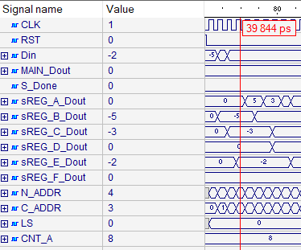

Pav. 1. Duomenų įvedimas

Pav. 2 pavaizduotas daugybos procesas. Skaičiai prieš tai buvo konvertuoti į teigiamus ir $N_{2}$ buvo įrašytas į C ir D registrus. Aiškiai matome, kaip C registre reikšmės didėja dvigubai – tai atitinka loginį poslinkį į kairę. D registras irgi yra stumiamas, tačiau į dešinę, todėl skaičius vis dvigubai pamažėja, kol galiausiai tampa 0. Pasibaigus daugybai pridedame A registro reikšmę ir gauname 14.

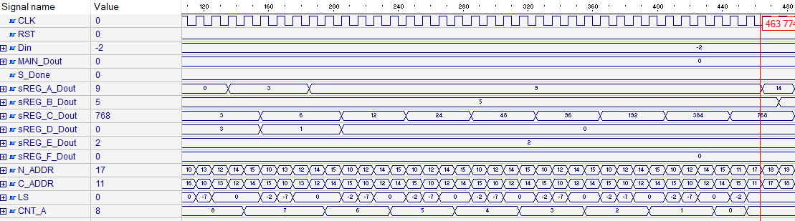

Pav. 2. Daugyba

Pav. 3 pavaizduotas pasiruošimas dalybai. Vaizdavimą pakeičiau į dvejetainį, kad lengviau matytųsi postūmiai. Matome, kad reikšmė iš E registro įrašoma į C, ir pavertus ją į neigiamą ji vėliau įrašoma į D registrą. Tuomet A registras užpildomas vienetais ir tai perkeliama į E registrą. Vėliau atliekami 8 loginiai postūmiai į kairę C, D ir E registrams.

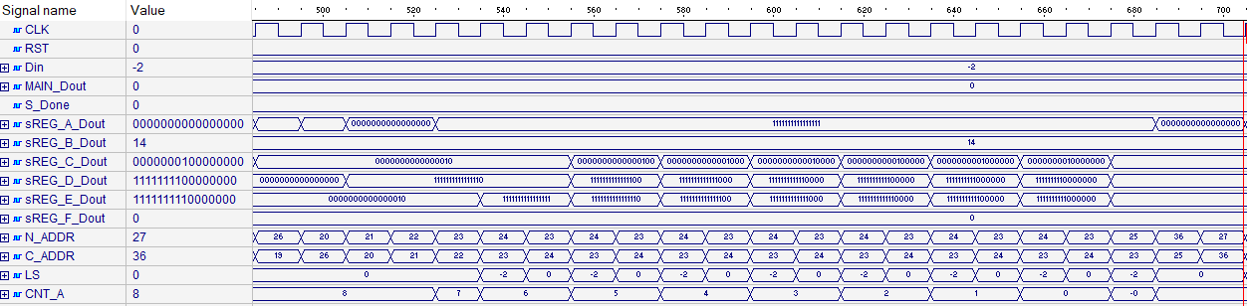

Pav. 3. Pasiruošimas dalybai

Pav. 4 pavaizduota dalyba. A registre patalpintas dalinys, E registre formuosiu atsakymą. Atėmus daliklį žiūrime, ar gauta neigiama liekana. Tuomet į E registrą įstumiamas 0 ir pridedamas daliklis. Jei liekana teigiama, į E registrą įstumiamas 1. A registras pastumiamas į kairę ir tai kartojama, kol skaitiklis taps 0.

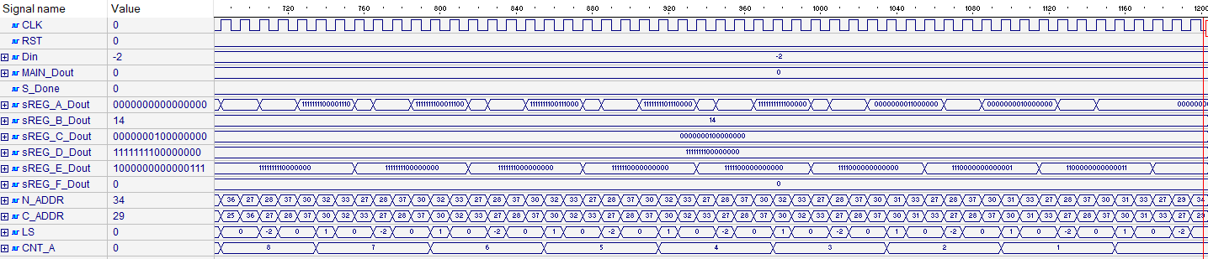

Pav. 4. Dalyba

Pav. 5 pavaizduoti galutiniai veiksmai. Atlikus dalybą, E registre gaunamas neigiamas atsakymas (tiesioginiame kode). Jį paverčiame teigiamu registrą pastūmus vieną kartą į kairę ir atgal į dešinę. Gavome atsakymą 111, kas dešimtainėje sistemoje yra 7.

Norint gauti liekaną reiktų A registrą pastumti 9 kartus į dešinę (nes atlikus paskutinį dalybos veiksmą registras pastumiamas į kairę).

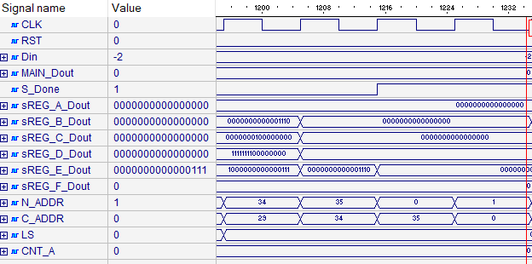

Pav. 5. Atsakymo formavimas

# Išvados

Darbas buvo atliktas sėkmingai; testuojant programą ji grąžino teisingą rezultatą.

Programą dar būtų galima pagražinti, nes dabar pridėta tolimų šokinėjimų į buferines eilutes (kad jas reikia pridėti supratau tik padaręs didžiąją dalį darbo). Procesorius kai kurių operacijų negali atlikti iškart viena po kitos. Taip pat būtų galima pridėti liekanos išvedimą, tačiau užduotis to neprašė.